|  |
| --- |
| МОУ «Средняя общеобразовательная школа №100» г. Саратов |
| Всероссийский конкурс «Недаром помнит вся Россия...» «Память о прошлом не знает забвенья» |
| урок мужества |
| посвящён 200-летию Победы в Отечественной войне 1812года |
| Подготовили и провели для учащихся и родителей учитель информатики и ИКТ Мищенко Наталья Васильевна, учитель русского языка и литературы, руководитель школьного музея Боевой славы 57 армии Богатова Клавдия Фёдоровна и учитель музыки, руководитель творческой секции Асланян Лев Степанович и актив музея. |
| Адрес школы: 410033, г. Саратов, Ленинский район, 1-й проезд Панфилова, д.3 тел. 63-31-98, e-mail: school100_6d@mail.ru, сайт: school100.znaet.ru |

|  |
| --- |
| **г. Саратов. 2012год** |

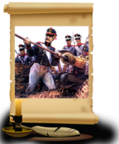За основу работы по военно-патриотическому воспитанию учащихся на базе музея Боевой славы 57 армии в этом году мы взяли распоряжение Правительства РФ от 2.11.2009 года № 1628-р о праздновании 200-летия Победы России в Отечественной войне 1812 года.

Фрагмент с урока мужества:

«Память о прошлом не знает забвенья».

Цель урока:

формирование у детей патриотических чувств,

воспитание любви и уважения к защитникам Родины,

развития интереса к истории своей страны и к истории малой родины.

Оформление зала:

1. Выставки «Бородинское сражение»,«Великая битва за Москву и победа в ней», «Великое не умирает (о подвигах наших земляков И.В. Панфиловаи В.Г. Клочкова»)
2. Учащиеся проделали подготовительную работу:

* Изучали материал школьного музея Боевой славы, документы и дневники очевидцев, краеведческий материал и составляли литературно-музыкальную композицию.
* Разучивали стихи и песни.
* Подбиралифотографии земляков, участников Отечественной войны 1812г., чьи имена будут звучать на уроке мужества.

В гостях на уроке мужества присутствоваливетераны:

* участник ВОВ гвардии полковник Красков Александр Семёнович,
* полковник военной службы Зиновьев Владимир Петрович,
* ефрейтор, медсестра санбата под Москвой Перебекова Нина Дмитриевна,
* ребёнок блокадного Ленинграда Ларская Нина Васильевна.

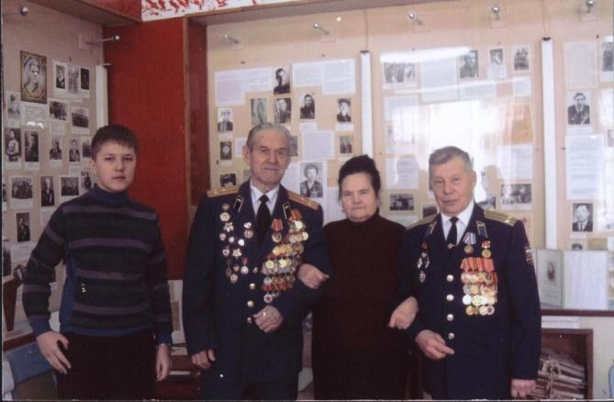

Ход урока мужества.

1-й ученик.Под аккомпанемент баянапоёт: «Вижу чудное приволье»

Вижу чудное приволье.

Вижу нивы и поля-

Это русское раздолье,

Это русская земля.

Слышу песни жаворонка, Слышу трели соловья-

Это русская сторонка,

Это Родина моя!

1-й Ведущий.

«Наше Отечество, наша Родина - матушка - Россия.

Отечеством мы зовём Россию потому, что в ней жили испокон веков отцы и деды наши. Родиной мы зовём её потому, что в ней мы родились... И всё в ней для нас родное; матерью - потому, что она вскормила нас своим хлебом, вспоила своими водами, выучила своему языку; как мать защищает и бережёт от всяких врагов...»

(К.Д. Ушинский).

Крепко любили свою Родину русские люди,

храбро защищали они её от врагов.

1-й чтец.В глубь веков уходят подвиги русских людей.

***«Памятьопрошломнезнаетзабвенья»*** -

такова темасегодняшнего урокамужества.

2-й чтец. (Поднимает табличку **1240**г.)…

3-й чтец. (Поднимает табличку **1380**г.)…

4-й чтец. (Поднимает табличку **1709**г.)…

Они характеризуют подвиги героев указанных лет.

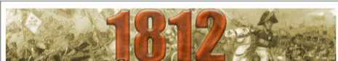**5-й чтец.** (Поднимает табличку **1812**г.)

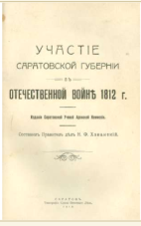

«...Наполеон вторгался в Россию,

и тогда-то народ русский впервые ощутил

свою силу, тогда-то пробудилось во всех сердцах чувство независимости,

сперва политической, а впоследствии и народной».

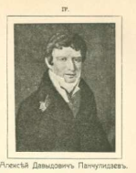

**3-й чтец**. Губернатор Саратовской губернии**Алексей Давыдович Панчулидзев** обратился с призывом ко всем сословиям делать пожертвования "на вспоможение воинству".Население горячо откликалось на военные призывы правительства.Посильные вклады делали дворяне, купцы, мещане и ремесленники. Саратовская губерния послала в армию в 1812-м - свыше 9 тысяч человек. А так же от всех сословий губернии было пожертвовано 15000 рублей, в кассу инвалидов – 30000 рублей.

На собранные средства были приобретены 12 чугунных пушек, 351 ружьё, 51 пистолет, около 3000 пик. Оружие закупалось в Екатеринбурге, затем переправлялось в Саратов, а отсюда на – фронт.

В сентябре 1912г. в пути у г.Екатеринштадта (ныне Маркс) в бурю баржа с оружием затонула. Тогда жители города и окрестных мест, несмотря на стужу, стоя по колено в воде, вытащили на берег весь военный груз.

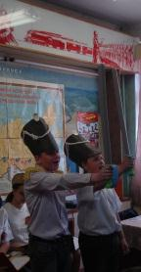Ребята в форме русских солдат времён Отечественной войны 1812 г. с мечами входят в зал с песней:

-Солдатушки, бравы ребятушки,кто же ваши деды?

-Наши деды славные победы. Вот кто наши деды.

- Солдатушки, бравы ребятушки, кто же ваша слава?

- Наша слава русская держава. Вот кто наша слава!

**1-й чтец.**Особое восхищение вызывает личный героизм воинов-саратовцев, подвиги которых вошли составной частью в славную летопись Отечественной войны 1812 г.

Невозможно перечислить все их подвиги и

назвать все имена.

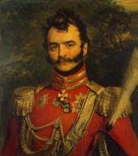**2-й чтец.**Среди них - командир кавалерийского полка генерал - адъютант В.В. Орлов-Денисов (1775 - 1843) –уроженецВольского уезда. Именно он первым встретил наполеоновские полчища на берегу Немона и первым сообщил командованию о вторжение Наполеонаи затем почти в ежедневных схватках показывал свою отвагу, захватив в плен полковника Сегюра, принца Гогенлоэ.

В.В. Орлов-Денисов

**3-й чтец.**Под Витебском он со своим полком атаковал три французских полка и гнал их с величайшей храбростью. Отличился под Бородино, и особенно под Тарутино, где оттеснил французов, отбил у них весь лагерь и 38 орудий. За Тарутино он был награжден орденом св. Георгия III степени. При отступлении Наполеона Орлов-Денисов ежедневно отбивал пленных и обозы, захватил тайную канцелярию Наполеона. После кровопролитной схватки около Ляхова бригада генерала Ожеро, 60 офицеров и он сам сдались Орлову-Денисову.

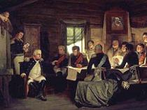**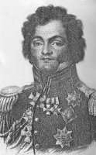1-й чтец.**Широкую известность получил уроженец Саратовской губернии генерал-лейтенанта кавалерии Федор Петрович Уваров (1773-1824). В Бородинском сражении Уваров, командуя первым кавалерийским корпусом, вместе с казачьими полками Платова попытался осуществить знаменитый обходной манёвр при Бородино против французских войск и внести некоторое замешательство в ряды противника. Полк Орлова-Денисова входил в состав 1-ого кавалерийского корпуса под командованием Уварова, который был и участником знаменитого совета в Филях.

Ф.П. Уваров

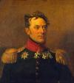**2-й чтец.**Наш земляк, уроженец г. Петровска Саратовской губернии – генерал-майор Ермолай Фёдорович Керн (1765—1841) с отличием служил в Отечественной войне 1812г. С началом войны участвует со своим пехотным полком в составе 1-й Западной армии М.Б.Барклея-де-Толли в военных действиях с армией Наполеона под Смоленском, на Бородинском поле, в Тарутинском сражении, при штурме Вязьмы, у Красного. За храбрость и боевые таланты были отмечены семью наградами, новыми чинами. На стене храма Христа Спасителя в Москве среди героев Отечественной войны 1812г. имя Е. Ф. Керн как славного командира, не единожды менявшего ход сражений с неприятелем, упоминается пять раз.

Е.Ф. Керн

А.Н. Бахметьев

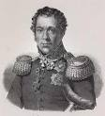**3-й чтец.**Одним из командиров дивизии, отличившихся в Бородинском сражении, был саратовец генерал А.Н. Бахметьев, упоминаемый Герценом в «Былом и думах». В этом сраженииА.Н. Бахметьеву оторвало ногу.

За храбрость, проявленную в бородинском сражении награждены многие офицеры.

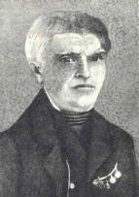**1-й чтец.**Среди них ротмистр П.С. Подъяпольский–уроженец Аткарского уезда,вэскадроне которого всю кампанию прослужила прославленная участница Отечественной войны, единственная знаменитая женщина - офицер русской армии«кавалерист-девица» Н. А. Дурова, автор интересных воспоминаний.

За мужество, проявленное в Бородинском сражении, ротмистр П.С. Подъяпольскийбыл награждён орденом, а за бой под местечком Красное – золотой шпагой с надписью «За храбрость».

П.С. Подъяпольский

**2-й чтец.**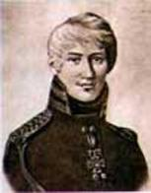Особо отличился поручик, командир 2 гвардейской легкой артиллерийской роты А. А. Столыпин - родной брат бабушки и воспитательницы М. Ю. Лермонтова. Его умелое руководство в бою артиллеристами отмечали сослуживцы. А. А. Столыпин был награжден орденами и золотым именным оружием. В боях он получил ранения, вышел в отставку и жил в Саратове.

А.А. Столыпин

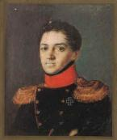

**3 -й чтец.**В преследовании наполеоновской армии принял участиеподполковник В. С. Норов - уроженец села Ключи Балашовского уезда.В 1812 г.- подпоручик. Тяжело ранен при Кульме. Впоследствии активный член Южного обществадекабристов. Он оставил «Записки о походе 1812-1813 годов от Тарутинского сражения до Кульмского боя».

В.С. Норов

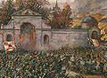

**1-й чтец.**На саратовской земле жили и другие герои войны.

Так, с 1813 по 1822 год сначала петровским, а затем царицынским городничим был участник войны, кавалер ордена св. Георгия IVстепени –**Петр Иванович Быков**, который прославился тем, что в октябре 1812 года уничтожил в городе *Малоярославце* переправы через реку Лужа и задержал неприятеля, тем самым он выиграл время, необходимое для подхода русской армии.

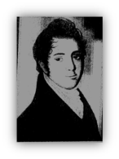

**2-й чтец.**Военной типографией Главного штаба заведовал уроженец Аткарского уезда профессор Дерптского университета А.С. Кайсаров. Он погиб в сражении под городом Гайнау.

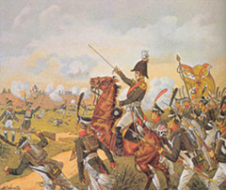

А.С.Кайсаров

**3-й чтец.**Массовой героизм в сражениях проявили саратовские крестьяне, ставшие солдатами и ратниками ополчения.

Один из них сын солдата Я.П. Балмашова, за большое мужество и храбрость в боях был произведён в офицеры и награждён семью орденами русскими, одним прусским, медалями и золотом, именным оружием.

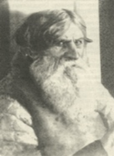**1-й чтец.**Любопытно, что наш земляк Гавриил Семёнович Котлов оказался последним русским ополченцем, воевавшим с французами. В 1812 году ушёл он в ополчение из села Багаевка (сейчас это железнодорожная станция близ Саратова), дошел с боями до Парижа и вернулся в родное село. В 1912г, когда отмечался столетний юбилей Отечественной войны, Котлову исполнился 121 год.

**2-й чтец.**В Саратове жил долгое время еще один свидетель событий двенадцатого года – Александр Астафьевич Орлов. В те же юбилейные дни столетия войны с французами ему исполнилось 124г. После войны он проработал 35 лет фонарщиком: зажигал вручную каждый фонарь на улицах вечернего Саратова.

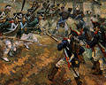

**1-й чтец.**В борьбе с иностранными захватчиками Россия отстояла своюнезависимость и территориальную целостность.

**2-й чтец.**Эти имена защитников земли русской известны прочно утвердилисьв благодарной памяти потомков.

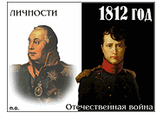**2-й чтец.**Великий русский поэт М.Ю. Лермонтов в своём стихотворении «Два Великана» называет великанами Кутузова и Наполеона, описывает их состязание и гибель Наполеона.

**3-й чтец**. Читает стихотворение М.Ю. Лермонтова «Два великана».

Включается запись песни на слова стихотворения М.Ю. Лермонтова (музыка народная) «Бородино» в исполнении Краснознамённого ансамбля им. Александрова.

**1-й чтец**.(Поднимает табличку **1941г.**)

Проходили десятилетия, но в годы испытаний подвиги солдат, партизан, всего народа в Отечественной войне 1812г. продолжали вдохновлять воинов и народных мстителей.

**3-й чтец.** В годы ВОВ 1941-1945 один из потомков ополченца Г.С. Котлова, тоже крестьянин из Багаевки Николай Васильевич Котлов, ушёл на фронт. В сентябре 1944г. Командир роты лейтенант Котлв был удостоен звания Героя Советского Союза. После войны он, как и его далёкий предок, вернулся в свою Багаевку.

**2-й чтец**. Во время Великой Отечественной войны строки лермонтовского стихотворения сделались боевыми лозунгами. Они стреляли по врагу, зажигали сердца священной ненавистью к нему беззаветной верой в непобедимую мощь советского народа.

Эти строки произнёс на уроке мужества наш гость -участник Великой Отечественной войны гвардии полковник КрасковАлександр Семёнович:

Что тут хитрить, пожалуй к бою;

Уж мы пойдём ломить стеною,

Уж постоим мы головою за Родину свою!

…..

Ребята! Не Москва ль за нами?

Умремте ж под Москвой,

Как наши братья умирали!

**1-й чтец.**В грозном 1941 г. на Бородинском поле стояла 32-я Краснознаменная Саратовская стрелковая дивизия, защищавшая подступы к Москве.

**2-й чтец.**Так через столетия произошла перекличка поколений

и своеобразное повторение событий.

**3-й чтец**.Командир дивизии полковник В. И. Полосухин перед боем посетил музей Бородинского сражения 1812 г. и в книге посетителей на вопрос, какова цель посещения, ответил: «Приехал Бородинское поле защищать».

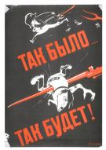**Выступление ветерана**.При обороне Москвы на аэродромев медсанбатемедсестрой служила ефрейтор Перебекова Нина Дмитриевна.Из её рассказа ребята узнали, что в воздушных боях бойцы произносили строки художественного плаката Долгорукова:

**Перекличка.** Вопросы задают ведущие, отвечают на них все участники урока.

**1-й ведущий. Кто мудрее всех?**

Ветераны.

**2-йведущий**. **Кто смелее всех?**

Ветераны.

**1-й ведущий. Кто щедрее всех?**

Ветераны.

**2-йведущий.Кто благодарнее всех?**

Ветераны.

**3-й чтец.**Пройдут годы, и Родина призовёт нас на защиту своих рубежей. Мы не уроним чести защитников земли русской.

**1-й чтец.** Дорогие Ветераны! Мы учимся у вас мужеству, стойкости, горячей любви к Родине и готовности к подвигу во имя её свободы!

Ребята благодарят гостей за участие в уроке мужестваи преподносят им цветы.

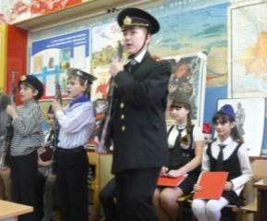**Ведущий***. И потекли века*

*Их зов мы ясно слышим,*

*И промолчать нельзя –*

*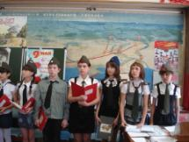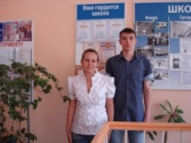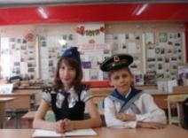Страницы новые в историю мы впишем!*